Контрольная работа № 2

Вариант №4

Найти неопределённый интеграл. Результаты проверить дифференцированием

a)
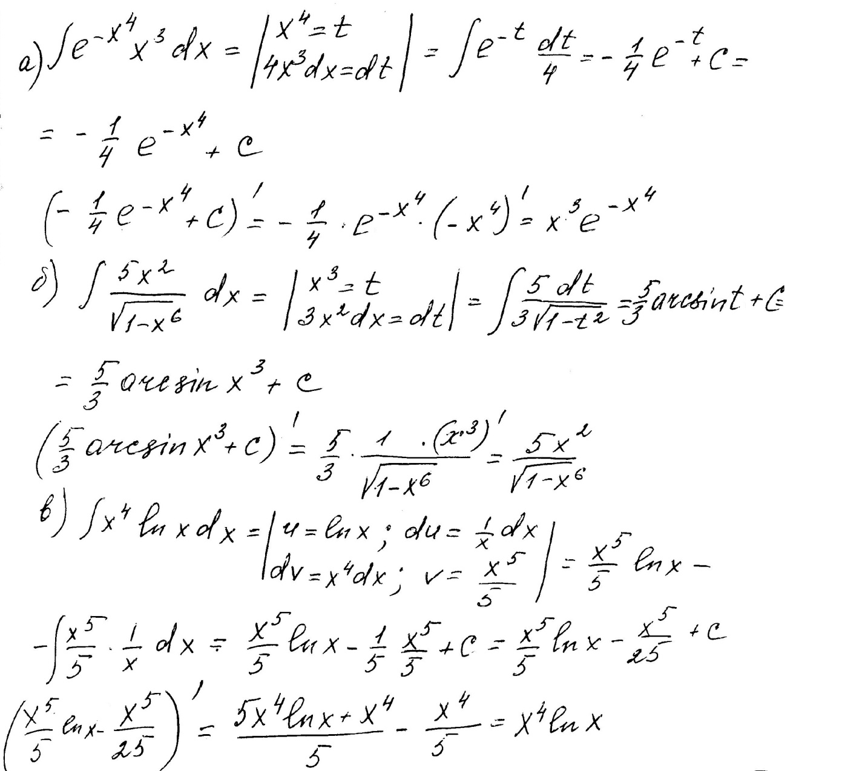

г) 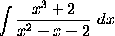
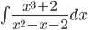
Степень числителя P(x) больше или равна степени знаменателя Q(x), поэтому разделим полиномы.
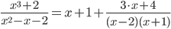
Рациональную дробь представим в виде:
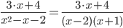
Используем метод разложения на простейшие. Разложим функцию на простейшие слагаемые:
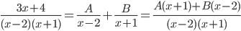
Приравняем числители и учтем, что коэффициенты при одинаковых степенях x, стоящие слева и справа должны совпадать:
3x+4 = A(x+1) + B(x-2)
x: A + B = 3
1: A -2B = 4
Решая ее, находим:
A = ¹⁰/₃;B = ⁻¹/₃;
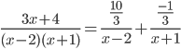
Интегрируя целую часть, получаем:
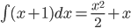
Интегрируя далее, получаем:
Вычисляем табличный интеграл:
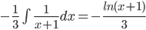
Вычисляем табличный интеграл:
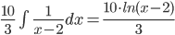
Ответ:
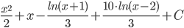

2) Вычислить по формулам Ньютона-Лейбница определенный интеграл.
a) 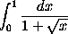

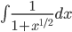
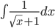
Наименьшее общее кратное чисел 2 равно 2. Поэтому делаем замену x = t². Тогда dx = 2*t*dt и:
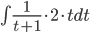
Упростим дробное выражение:
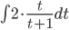
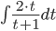
Степень числителя P(x) больше или равна степени знаменателя Q(x), поэтому разделим полиномы.
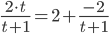
Интегрируя целую часть, получаем:
Интегрируя далее, получаем:
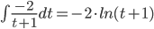
Ответ:
2t-2ln(t+1) + C
Подставляя вместо t=(x)^{1/2}, получаем:

б) 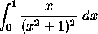

Выражение 2x подведем под знак дифференциала, т.е.:
2x = d(x²), t=x²
Тогда исходный интеграл можно записать так:
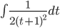
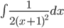
Это табличный интеграл:
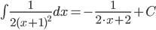
Чтобы записать окончательный ответ, осталось вместо x подставить x².
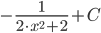

Вычислим определенный интеграл:
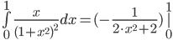
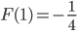
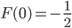
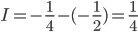

3) Вычислить площадь фигуры, ограниченной линиями и
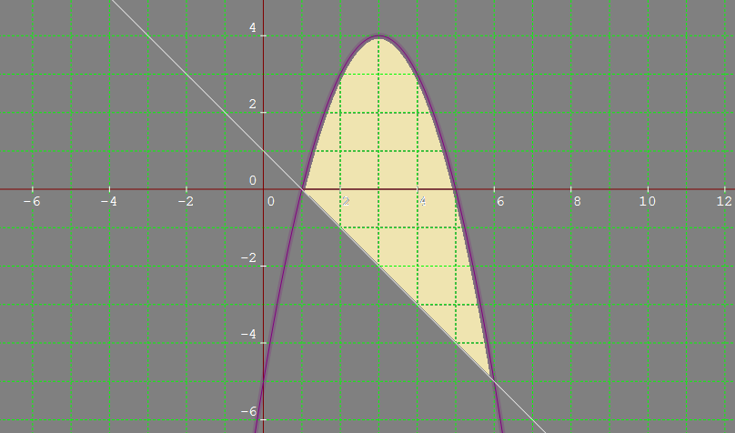

Найдем точки пересечения
-х²+6х-5=-х+1
-х²+7х-6=0
х²=7х+6=0
х₁=1; х₂=6
S=$\int_{1}^{6}{(-х2+6х-5+x-1)dx}$=$\int_{1}^{6}{(-х2+7х-6)dx}$=
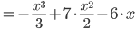
Вычислим определенный интеграл:
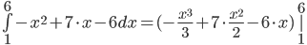
F(6) = 18
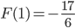
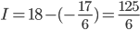

4) Найти полный дифференциал функции
z = x⁴y²-x³y³ + x²y⁴
Находим частные производные:
При нахождении ∂z/∂x считаем аргумент y постоянным:
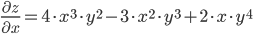
При нахождении ∂z/∂y считаем аргумент x постоянным:
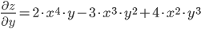
Полный дифференциал функции.
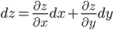
dz = (4x³y²-3x²y³+2xy⁴)dx + (2x⁴y-3x³y²+4*x²y³)dy

5) Исследовать функцию на экстремумы
Найдем частные производные.
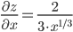
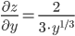
2. Решим систему уравнений.
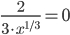
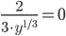
Система не имеет решения. Глобальных экстремумов не существует.
Получим:
а) Из первого уравнения выражаем x и подставляем во второе уравнение:
Для данной системы уравнений нет корней.
б) Из первого уравнения выражаем y и подставляем во второе уравнение:
Для данной системы уравнений нет корней.
Количество критических точек равно 0.
экстремумов не существует
6) Найти общее решение дифференциального уравнения 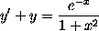 и частное решение, удовлетворяющее начальным условиям y_{o}= 2 при x_{o}= 0
y+y' = (e^{-x})/(x²+1)
Это неоднородное уравнение. Сделаем замену переменных: y=u*v, y' = u'v + uv'.
u*v+u*v'+u'v = (e^{-x})/(x²+1)
или
u(v+v') + u'v= (e^{-x})/(x²+1)
Выберем переменную v так, чтобы выполнялись условия:
1. u(v+v') = 0
2. u'v = (e^{-x})/(x²+1)
1. Приравниваем u=0, находим решение для:
v+v' = 0
Представим в виде:
v' = -v
Преобразуем уравнение так, чтобы получить уравнение с разделяющимися переменными:
Интегрируя, получаем:
ln(v) = -x
v = e^{-x}
2. Зная v, Находим u из условия: u'*v = (e^{-x})/(x²+1)
u'e^{-x} = (e^{-x})/(x²+1)
u' = 1/(x²+1)
Интегрируя, получаем:
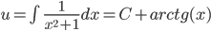
Из условия y=u*v, получаем:
y = u*v = (C+arctg(x))*e^{-x}
или
y = Ce^{-x}+e^{-x}arctg(x)
Найдем частное решение при условии: y(0) = 2
y(0) = Ce⁰+0= 2
Откуда:
c = 2e⁰ =2
Таким образом, частное решение имеет вид:
y= 2e^{-x}+e^{-x}arctg(x) )

7) Найти общее решение уравнения и частное решение, удовлетворяющее начальным условиям y=y_{o}, y'=y'_{o} при x=x_{o}
,при x_{o}= 0
a)

Данное дифференциальное уравнение относится к линейным дифференциальным уравнениям с постоянными коэффициентами.
Решение уравнения будем искать в виде y = e^{rx}. Для этого составляем характеристическое уравнение линейного однородного дифференциального уравнения с постоянными коэффициентами:
r² +2 r - 8 = 0
D=2² - 4*1(-8)=36
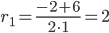
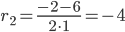
Корни характеристического уравнения:
r₁ = 2
r₂ = -4
Следовательно, фундаментальную систему решений составляют функции:
y₁ = e^{2x}
y₂ = e^{-4x}
Общее решение однородного уравнения имеет вид:
Рассмотрим правую часть:
f(x) = 3*sin(x)
Частное решение будем искать в виде:.
y = Acos(x) + Bsin(x)
Вычисляем производные:
y' = -Asin(x)+Bcos(x)
y'' = -(Acos(x)+Bsin(x))
которые подставляем в исходное дифференциальное уравнение:
y'' + 2y' -8y = (-(Acos(x)+Bsin(x))) + 2(-Asin(x)+Bcos(x)) -8(Acos(x) + Bsin(x)) = 3sin(x)
или
-2Asin(x)-9Acos(x)-9Bsin(x)+2Bcos(x) = 3sin(x)
Приравнивая коэффициенты при одинаковых степенях х, получаем систему уравнений:
1: -2A -9B = 3
1: -9A + 2B = 0
Решая ее, находим:
A = ⁻⁶/₈₅;B = ⁻²⁷/₈₅;
Частное решение имеет вид:
y=-⁶/₈₅cos(x) -²⁷/₈₅sin(x)
Таким образом, общее решение дифференциального уравнения имеет вид:
Найдем частное решение при условии: y(0) = -1, y'(0) = -3/2
Поскольку y(0) = c₁+c₂-6/85, то получаем первое уравнение:
c₁+c₂-6/85 = -1
Находим первую производную:
y' = 2c₁e^{2x}-4c₂e^{-4x}+6sin(x)/85-27cos(x)/85
Поскольку y'(0) = 2*c₁-4*c₂-27/85, то получаем второе уравнение:
2c₁-4c₂-27/85 = -3/2
В итоге получаем систему из двух уравнений:
c₁+c₂-6/85 = -1
2c₁-4c₂-27/85 = -3/2
которую решаем методом исключения переменных.
c₁ = -49/60, c₂ = -23/204
Тогда частное решение при заданных начальных условиях можно записать в виде:
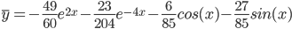

б)

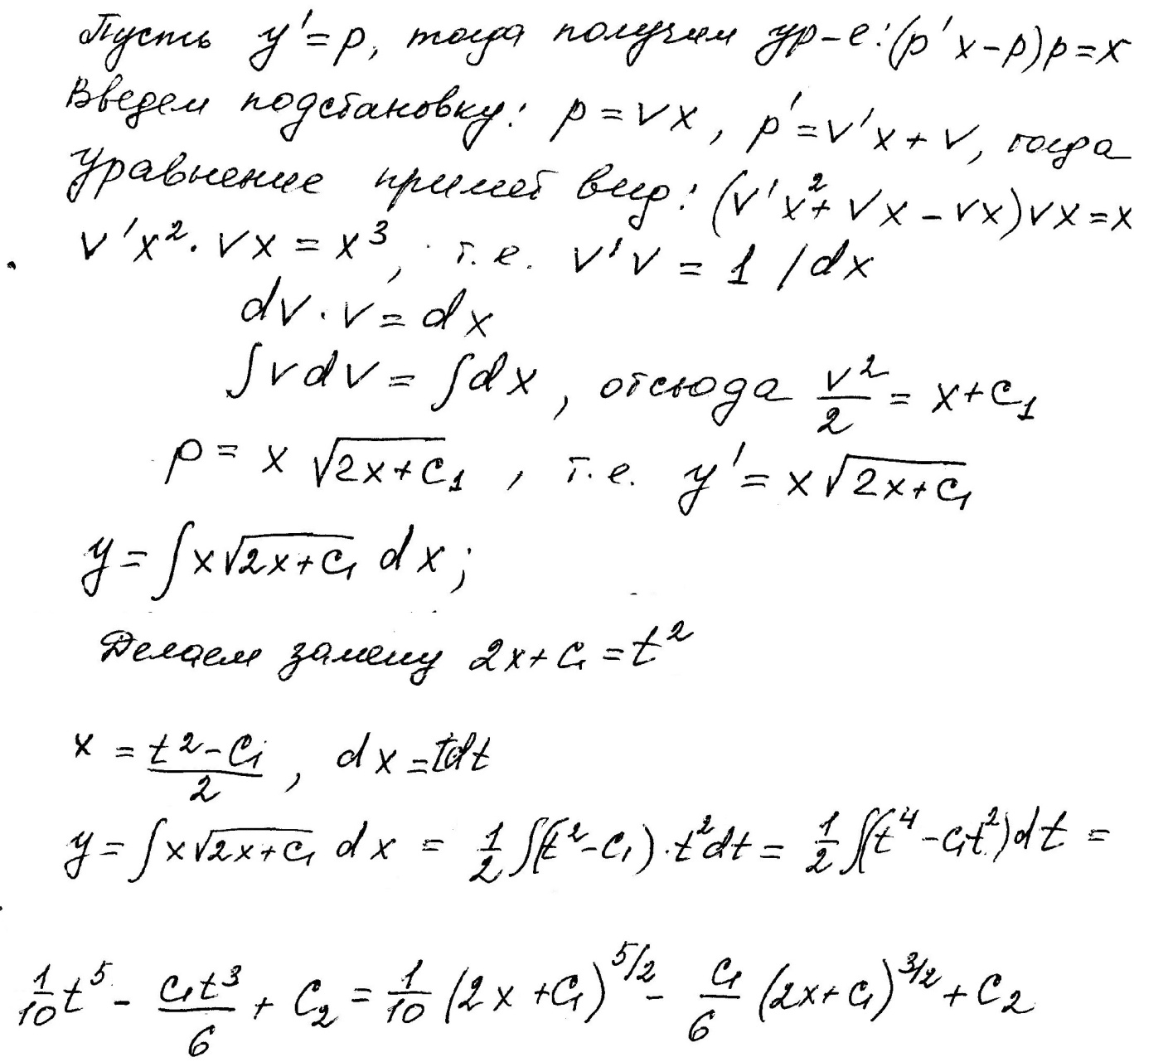

8) Найти область сходимости ряда 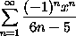

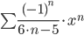
Областью сходимости степенного ряда является интервал (-R;R), где:
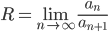
R - радиус сходимости. Вычислим его:
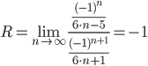
Итак, ряд является сходящимся (абсолютно) при всех x, принадлежащих интервалу (-1;1)
Теперь проверим сходимость ряда на концах этого интервала.
Пусть x = 1
Получаем ряд:
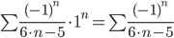
Это числовой знакочередующийся ряд, исследуем его по признаку Лейбница.
а) По первому признаку Лейбница каждый последующий член ряда по абсолютной величине должен быть меньше предыдущего, т.е. для нашего ряда это условие выполняется
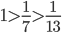
б) По второму признаку Лейбница предел ряда должен стремится к 0.
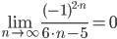
Второе условие Лейбница выполняется.
Ряд сходится, значит, x = 1 - точка сходимости.
При x = -1
получаем ряд:
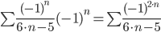
Это числовой знакочередующийся ряд, и он расходится.
Таким образом, данный степенной ряд является сходящимся при x (-1;1]

9) С точностью до 0,001 вычислить 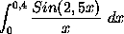

Если функция f(x) имеет на некотором интервале, содержащем точку а, производные всех порядков, то к ней может быть применена формула Тейлора:
Разложим в степенной ряд функцию
Найдем значения функции и ее производных при х=0
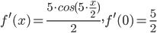
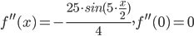
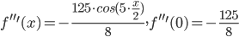
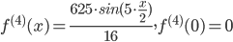
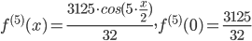
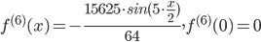
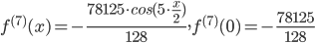
Подставляя полученные значения производных в формулу ряда Тейлора, получим:
= 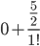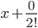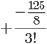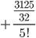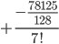+...
Тогда интеграл можно записать в виде:
$$\int_{0}^{0,4}{\frac{sin2,5х}{х}dx=}\int_{0}^{0,4}{(\frac{5}{2}+\frac{125x3}{48}+\frac{3125x5}{3840}+…)dx=}$$
=(2,5х+125х⁴/192+3125х⁶/23040+…)|₀^{0,4}≈1+0.01666+0.00055≈1.01722≈1,017

